SÝKORKY – TÝDENNÍ PLÁN TŘÍDY 2.A
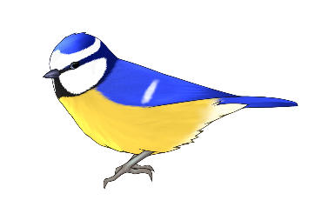
2.4. – 5.4. 2024
Informace pro děti a jejich rodiče

Vítám všechny zpátky po Velikonocích, snad jste si je užili a pořádně jste si odpočinuli.
Ve čtvrtek si během půlených hodin napíšeme ověřovací práci z českého jazyka. V práci se budeme zabývat: tvrdým a měkkým y/i; skupinami bě, pě, vě, dě, tě, ně, mě; slovy s u/ú/ů; slabikotvorným r, l, m a vzkazem.
V pátek si spolu projdeme čtenářskou lekci, kterou pro nás připravila paní učitelka Jana Kopecká.

Týdenní plán učiva
Matematika | nové téma: násobilka tří  procvičování: násobilka dvou, sčítání a odčítání do 100, pavučiny  PS: 54/2; 63/1; 67/3; 64/3
Český jazyk | nové téma: tvary slov  procvičování: tvrdé a měkké souhlásky; skupiny bě, pě, vě, dě, tě, ně, mě; slabikotvorné r, l, m  OVĚŘOVACÍ PRÁCE – ČTVRTEK  Uč.: 81 – žlutý rámeček; 81/8
Svět kolem nás | nové téma: působ života, rozdělení dne – ráno, dopoledne, poledne…  opakování: hodiny, čas  Uč.: 47  PS: 30/1, 2
Angličtina | Unit 7 My town: SB str. 71-72
KRITÉRIA PRO SEBEHODNOCENÍ
A | ZVLÁDÁM SÁM/A
B | ZVLÁDÁM S LEHKOU DOPOMOCÍ
C | ZVLÁDÁM S DOPOMOCÍ
D | NEZVLÁDÁM
MOJE CÍLE A SEBEHODNOCENÍ
Matematika | Vypočítám příklady na násobení třemi.
Český jazyk | Vymyslím různé tvary slov k základnímu tvaru slova.
Svět kolem nás | Pojmenuji části dne a vím kdy jsou.
Angličtina | Tvořím věty s vazbou There is/There are…
Co se ti tento týden povedlo?

CO MĚ TĚŠILO CO MĚ NETĚŠILO

